廉政公署德育電子故事書
答案
《會飛的輪子》

姓名: __________________________ 班別: _______________ ( ) 日期:__________________

找錯處
請在下圖把不正確的行為圈出來，並指出不對的地方。
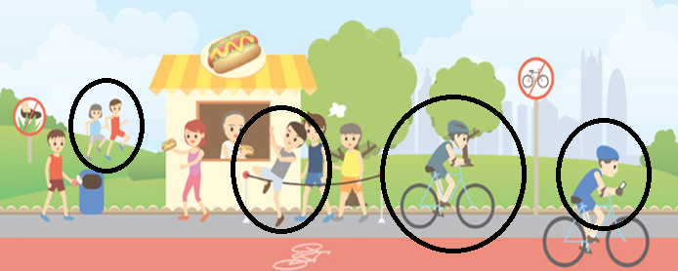
圖中不正確的行為包括：
- 在公園踐踏草地 2. 在小食亭插隊
3. 單車駛上行人路 4. 踏單車時使用手機

填充題
為甚麼我們要遵守法規? 試想想如果人們破壞以下的法規，會有甚麼後果。
 | 法規 | 破壞法規的後果
例 | 行人及駕車人士須遵守交通規則 | 危害自己和他人的生命安全
1 | 公眾地方室內區域嚴禁吸煙 | 影響非吸煙人士的健康 / 污染環境
2 | 乘搭公共交通工具須排隊上車 | 人們爭先恐後和互相推撞 / 沒有秩序
3 | 圖書館內須保持安靜 | 環境嘈吵 / 影響圖書館使用者專心看書

